**Nuestros sueños contribuyen a transformar nuestra comunidad y país.**

*¡Hola, amigas y amigos!, Te saluda Reichell (ya saben así se pronuncia)* En esta actividad reflexionaremos sobre los sueños que tenemos y cómo podemos contribuir a transformar nuestra comunidad y país.

**¡Nos acercamos al tema!**

*(Antes de que sigan leyendo, ¿Conocen a Mafalda?, me ofenden si dicen que no, ¿Quién no conoce a Mafalda?, creo que, si hay algunos que no la conocen, pues* ***Mafalda****es mucho más que una niña sensata que reflexiona sobre las cosas, ella nos enseña muchos valores. Es Dulcey reflexiva. Pero también rebelde e inconformista. Luchadora, generosa y amiga de sus amigos. Creo que hubo un tiempo en el que salía en la Tv. En pocas palabras, es una caricatura extraordinaria.)*

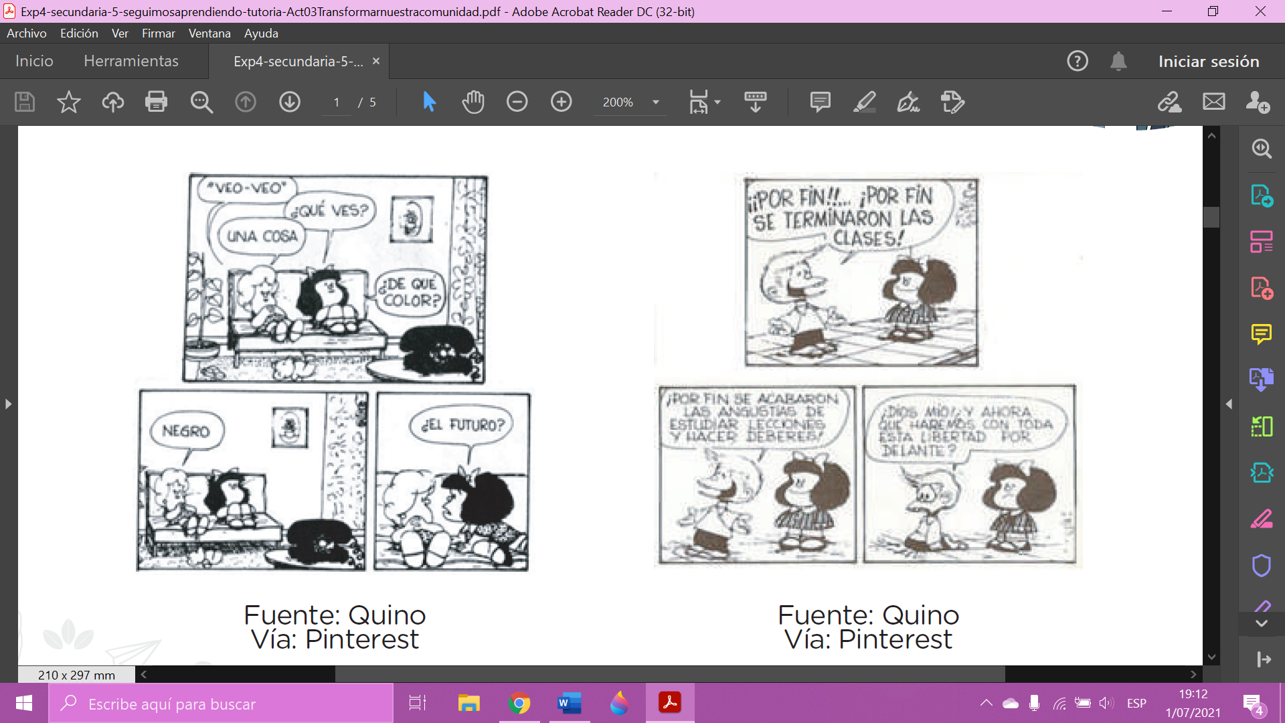**Mafalda es una niña soñadora y muy preocupada por lo que pasa en la sociedad. Vamos a conocerla mirando lo que sucede en estas historietas.**

**¿Qué sentimos al ver estas historietas?**

**-**

**¿En qué se parecen las historias con lo que vivimos en esta etapa de nuestras vidas?**

*Ejemplo….. Ustedes modifíquenlo.*

*-En mucho, en la historieta del colegio, al acabar esta etapa, no sabemos que hacer con toda la libertad que tenemos por adelante, aunque algunos ya lo saben, pero la mayoría no…….*

*-En la historieta 1, el futuro es negro, pues no vemos que tenemos que afrontar, que desafíos nos vendrá, que oportunidades tendremos, no vemos nada, pero, no creen que al no estar seguros de lo que va pasar, de los que nos deparara, es lo que hace divertida esta vida ¿No creen?*

**¿Cómo es el futuro que deseamos?**

**-**

**¿Qué podríamos hacer para que ese futuro sea como deseamos?**

**-**

**Estas historietas me han hecho reír y a la vez me han dejado pensando. ¿A quién no?**

**Ahora, fortaleceremos algunos elementos claves.**

• Los sueños de un futuro mejor nos impulsan a avanzar. Son aspiraciones de crecimiento y logro personal, pero muchas veces también son deseos de cambios y bienestar para nuestra familia, comunidad y país. Queremos tener la posibilidad de vivir mejor.

**Revisaremos cuatro estrategias que podemos seguir para cumplir nuestras metas, y aportar al cambio de nuestra comunidad y país a la vez.** *(Estos no los pondré, pero pueden ir a la web y la leen)*

[*https://resources.aprendoencasa.pe/red/aec/regular/2021/da00de5c-aa70-4928-8dc0-de0082a55de8/Exp4-secundaria-5-seguimosaprendiendo-tutoria-Act03Transformarnuestracomunidad.pdf*](https://resources.aprendoencasa.pe/red/aec/regular/2021/da00de5c-aa70-4928-8dc0-de0082a55de8/Exp4-secundaria-5-seguimosaprendiendo-tutoria-Act03Transformarnuestracomunidad.pdf)

-----------

**Ahora desarrollaremos el siguiente ejercicio para imaginar sueños y proyectos que contribuyan con nuestro bienestar y el de nuestra comunidad y país.**

**Para hacerlo, tomemos en cuenta los siguientes pasos:**

• **Paso 1.** Vamos a imaginar el futuro que deseamos. Para ello, lee las preguntas dándote un tiempo para imaginarlas en tu mente. Si puedes, pon una música bonita y relajante que te acompañe… *Estas preguntas son fáciles, nada del otro mundo…*

**¿Dónde te ves dentro de 20 años?**

**-**

**¿Qué estás haciendo?**

**-**

**¿Con quiénes estás?**

**-**

**¿Cómo serían las relaciones entre las personas?**

**-**

**¿Cómo sería la relación entre las personas, los animales y la**

**naturaleza?**

**-**

**¿Cómo sería tu comunidad-barrio?**

**-**

**¿Te gusta estar ahí?, ¿por qué?**

-

• **Paso 2.** Luego de ello, vamos a dibujar en una hoja o nuestro cuaderno de trabajo lo que hemos podido imaginar. Si no podemos dibujar, ¡no nos preocupemos! No es necesario que este “bonito”; basta con representarlo lo mejor posible. *Mi ejemplo, NO Lo pondré, porque no creo que sea necesario, pero si lo quieren ver, me mandan un Gmail.*

• **Paso 3.** Ahora, **escribiremos una** carta a nuestro “yo” en el futuro. Es una carta en la que le

contaremos cómo nos encontramos hoy, qué cosas estamos haciendo y los planes que tenemos

para llegar a donde nos hemos imaginado. Podemos seguir este modelo de carta u otra que nos

guste más. Sigue el ejemplo, *lo de rojo es el ejemplo mío....*

**Querida** *Rachell* **(dentro de 20 años):**

**Espero te encuentres bien. Yo ahora me encuentro en** *Perú* **junto con** *mis padres, y hermanos, estamos todos bien, y unidos.* **En los últimos días he estado haciendo** *tareas, tareas y mas tareas, modo virtual, como sabrás en el 2020 vino el famoso Covid-19, que mato a muchas personas, e incluso nuestros familiares, hasta hoy en pleno 2021 todavía seguimos con ello, pero con nuevas variantes***. Tengo algunas preocupaciones porque** *dicen que así seguiremos el próximo año 2022 y que es posible que sigamos en modo virtual y créeme que en este modo no estoy aprendiendo lo suficiente, por ello me estoy esforzando a aprender cosas nuevas por mi cuenta*, **pero también me siento** *algo tranquila* **porque** *ya están llegando las vacunas y los casos de muertes están bajando.*

**Quería comentarte que tengo planes para llegar donde tú estás. Para lograrlo, he pensado** *a crear mi proyecto de vida, trazarme planes y metas. Entre ellas esta terminar mis estudios con notas sobresalientes, para así tener más oportunidades de trabajo.*

**Bueno, espero que disfrutes mucho del futuro. Seguiré trabajando para llegar ahí. ¡Nos vemos!**

*Rachell.*

**Si deseamos, podemos comentarle esta experiencia a alguien de confianza, o a nuestra tutora o nuestro tutor.**

**Vamos cerrando. Veamos las ideas más importantes.**

• Es importante reflexionar sobre el futuro y nuestros sueños. A partir de ello, podremos plantearnos estrategias, metas y tareas personales que nos ayuden a construir un proyecto de vida que nos permita desarrollarnos en nuestro entorno familiar y comunitario. Para este proceso tomemos en cuenta que lo haremos de manera individual; también contamos con el acompañamiento de nuestras redes de apoyo familiar, comunitario y del Estado.

• Para alcanzar nuestros sueños y transformar para bien nuestra familia y comunidad, es muy

importante que identifiquemos lo que realmente nos gusta y nos esforcemos mucho por alcanzar nuestras metas.

**Para ello, coloca una “X” en el recuadro correspondiente.**

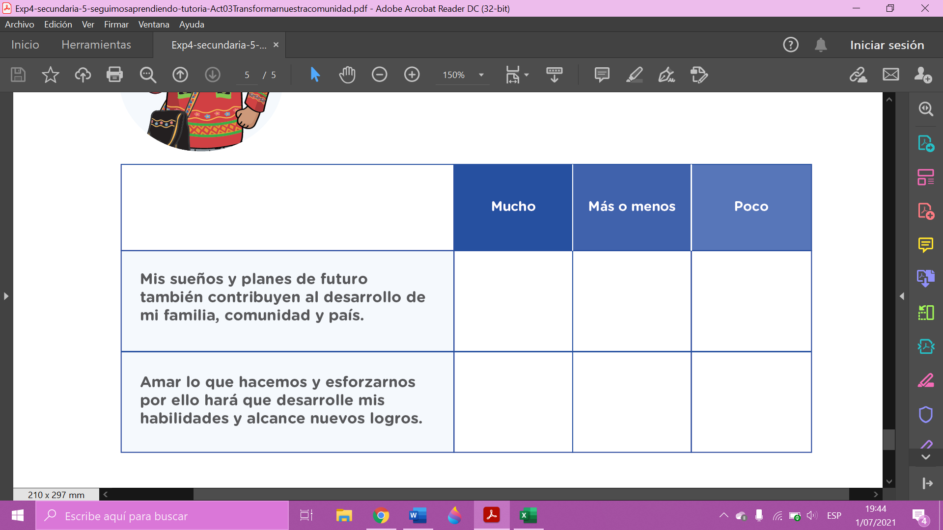

**¡Excelente! Nos vemos en la siguiente actividad para seguir reflexionando y aprendiendo juntos en casa.**

…………………………………………………………………………………………………………………………………………………..

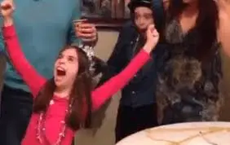**LLEGÓ JULIOOOOOOOOOOOOOOOOOOOOOOOOOOOO.**

**A días de cumplir 200 años desde la independencia…………….**

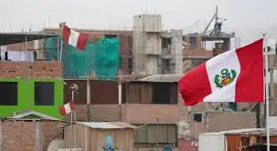**NO SE OLVIDEN DE IR COLOCANDO SU BANDERITA EN LA FRONTERA DE SU CASA O ARRIBITA DEL TECHO, ESTO SE HACE COMO RESPETO A LA PATRIA y REALZAR LA IMPORTANCIA CÍVICA Y PATRIÓTICA.**

**Como buenos peruanos que somos, debemos de respetar a la patría, pues chic@s son 200 años y hoy más que nunca, debemos estar más unidos.**